KEMENTERIAN PENDIDIKAN, KEBUDAYAAN,

RISET DAN TEKNOLOGI

UNIVERSITAS UDAYANA

FAKULTAS PETERNAKAN
PROGRAM STUDI MAGISTER ILMU PETERNAKAN

Alamat: Gd. Pascasarjana Universitas Udayana, Jln. P.B. Sudirman, Denpasar – Bali.

Telpon. 088219084525

Laman : www.s2ilmupeternakan.unud.ac.id Email : s2ilmupeternakan@unud.ac.id
PENGUMUMAN
B/1/UN14.2.3.V.2/PK.03.02/2021

Sehubungan dengan Tes Kompetensi Dasar dan Wawancara Program Studi Magister Ilmu Peternakan Semester Ganjil Gelombang III Tahun 2021, diumuman kepada calon mahasiswa baru Program Studi Magister Ilmu Peternakan, kami informasikan bahwa :
- Tes Kompetensi Dasar (TKD) & Wawancara
Hari/Tanggal : Minggu, 15 Agustus 2021
Waktu : Pukul 10.00 Wita – selesai
Tempat : Rumah Masing-Masing (online melalui webex)
Link Webex : https://universitas-udayana.webex.com/meet/madenuriyasa
Pakaian : Bebas Rapi (baju berkerah/kemeja)

- Calon mahasiswa baru diwajibkan untuk mengumpulkan softcopy/scan dokumen dalam bentuk PDF paling lambat pukul 09.00 wita sebelum tes mulai untuk keperluan verifikasi berkas calon mahasiswa baru, dokumen yang dikirimkan sebagai berikut :
- Softcopy/Scan Kartu Peserta Ujian
- Softcopy/Scan Ijasah Asli
- Softcopy/Scan Transkrip Akademik Asli
- Softcopy/Scan Surat Keterangan Sehat
- Softcopy/Scan Daftar Riwayat Hidup
- Softcopy/Scan Surat Rekomendasi
- Softcopy Usulan Penelitian
- Softcopy/Scan Surat Ijin Belajar

- Dokumen PDF yang dikirmkan dibuat terpisah per dokumen, dan dikompres dalam bentuk ZIP/RAR dengan nama (berkas wawancara_nomor peserta_nama peserta).
- Dokumen dikirimkan melaui email : s2ilmupeternakan@unud.ac.id dengan subjek “berkas wawancara_nomor peserta_nama peserta”. Mohon untuk menginformasikan ke group apabila sudah mengirimkan email
Bila ada pertanyaan, silahkan menghubungi Sekretariat S2 Ilmu Peternakan, telp atau Whatsapp 088219084525.
Demikian yang dapat disampaikan, atas perhatian dan kerjasamanya kami ucapkan terima kasih.

Denpasar, 13 Agustus 2021

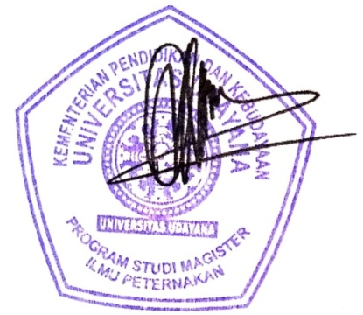
Koordinator Program Studi

I MADE NURIYASA
NIP. 196202201987021001

